电子科技大学信息与软件工程学院

**实 验 报 告**

学 号 2017221304001

姓 名 李卓然

（实验） 课程名称 Javas实验一

理论教师 周帆

实验教师 何中海

**电 子 科 技 大 学**

**实 验 报 告**

**学生姓名：李卓然 学号：2017221304001 指导教师：周帆**

**实验地点：信软学院楼西304 实验时间：2018.12.9**

1. **实验名称：JDK使用及Java基础**
2. **实验学时：2**
3. **实验目的：熟悉JDK安装和参数方法；熟悉Java的基本结构，变量，数组，数据类型。**
4. **实验原理：**

**基于Java编程**

1. **实验内容：**

**1. 完成第一章习题5，6编程。**

**2. 完成第二章习题7编程。**

**3. 编写程序，计算一个整数的各位数字之和，例如，整数20170925，则计算并显示2+0+1+7+0+9+2+5的值。**

**4. 打印输出斐波拉契数列。**

1. **实验器材（设备、元器件）：**

**Win10,eclipse**

1. **实验步骤：分析题目，编写代码**
2. **实验结果与分析（含重要数据结果分析或核心代码流程分析）**

**总第一章第5题：**

**class Hellojava{**

**public static void main(String[] args) {**

**System.out.println("Welcome to Java World!");**

**}**

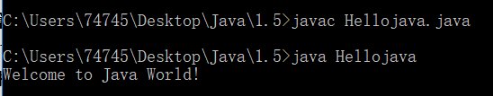**}**

**第一章第6题**

**import java.applet.*;**

**import java.awt.*;**

**public class appletHelloworld extends Applet**

**{**

**public void paint (Graphics g)**

**{**

**g.drawString ("Welcome to Java applet World", 25, 50);**

**}**

**}**

**<html>**

**<hr>**

**<applet code="appletHelloworld.class" width="320" height="120">**

**</applet>**

**<hr>**

**</html>**

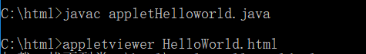



**第二章第7题**

package multiplication_table;

public class multiplication_table {

public static void main(String args[]) {

int i,j;

for(i=1;i<=9;i++) {

for(j=1;j<=i;j++) {

System.***out***.printf(i+"*"+j+"\t");

}

System.***out***.printf("\n");

}

}

}

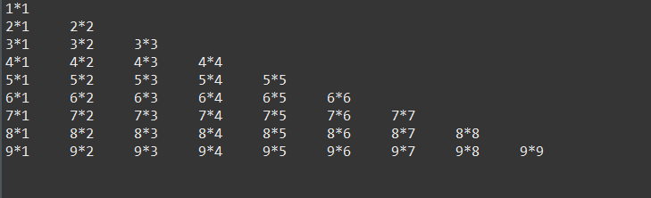

第三问：

package first_experiment_the_third;

import java.util.Scanner;

public class the_third {

public static void main(String[] agrs) {

int sum=0,i=0,x,num=0;

Scanner scan=new Scanner(System.in);

System.out.println("Please enter the number:");

if(scan.hasNextInt()) {

num=scan.nextInt();

}

scan.close();

int[] mylist=new int[10];

while(num>0) {

x=num%10;

mylist[i]=x;

num/=10;

sum+=x;

i++;

}

for(int k=i-1;k>=0;k--) {

System.out.print(mylist[k]);

if(k!=0) {

System.out.print("+");

}

}

System.out.println("="+sum);

}

}

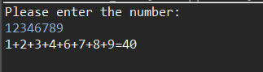

第四问：

package first_experiment_the_third;

public class Fibonacci_sequence {

public static void main(String[] args) {

int a=0,b=1,m;

System.out.print("0 ");

do {

m=a+b;

int temp=0;

temp=m;

a=b;b=temp;

System.out.print(a+" ");

}while(m<500);

}

}



1. **结及心得体会：**

注意java没有类似c的scanf，需要用到Scanner类

1. **对本实验过程及方法、手段的改进建议：**

无

**报告评分：**

**指导教师签字：**